Transfer War: Optimizing Squad Construction Under Competitive Hostility
Operations Research / Linear Programming (MILP Project)
Teams: Real Madrid vs FC Barcelona — Transfer Window Optimization
Students: Giannis Chrysomallis, Christos Asimakopoulos

1. Σύνοψη (Executive Summary)
Στόχος της εργασίας είναι η διατύπωση και επίλυση ενός προβλήματος μεταγραφών ως Mixed Integer Linear Programming (MILP). Μοντελοποιούμε ένα transfer window όπου δύο ανταγωνιστικές ομάδες (Real Madrid και FC Barcelona) λαμβάνουν αποφάσεις αγοράς (buy) και πώλησης (sell) παικτών, με περιορισμούς budget, ρεαλιστικής δομής ρόστερ και περιορισμένο αριθμό μεταγραφών.
Η κεντρική ιδέα είναι η έννοια της «εχθρικής» αγοράς μέσω της παραμέτρου γ (Denial Factor, gamma), η οποία αυξάνει τη χρησιμότητα (strategic value) μιας μεταγραφής όταν αυτή στερεί έναν κρίσιμο παίκτη από τον αντίπαλο.
Το μοντέλο επιτρέπει σύγκριση δύο σεναρίων: Peace (γ=0) όπου οι επιλογές καθοδηγούνται από τις ανάγκες της ομάδας, και War (γ>0) όπου επιτρέπεται στρατηγική «άρνησης πόρων» (asset denial). Με αυτόν τον τρόπο, η επιλογή μεταγραφών γίνεται μετρήσιμη και ανεξάρτητη από φήμες, δημοφιλία ή συναισθηματικά κριτήρια.

2. Δεδομένα και Παραδοχές (Data & Assumptions)
Χρησιμοποιείται μεγάλο market dataset (FC26 export) με 18.405 παίκτες, το οποίο περιλαμβάνει για κάθε παίκτη: όνομα (Player), σύλλογο (Club), θέση (Position), εκτιμώμενη τιμή (Estimated Price €) και βαθμολογία απόδοσης (Benefit Score 0–10).
Για κάθε ομάδα χρησιμοποιείται τρέχον ρόστερ (squad sheet) με: Player, Role, Age και SellValue (εκτιμώμενο έσοδο πώλησης). Στο μοντέλο, το SellValue λειτουργεί ως έσοδο (revenue) που επεκτείνει το διαθέσιμο budget.
Budgets: Real Madrid B_R = 500M€, FC Barcelona B_B = 400M€. Ορίζονται untouchables (μη-πωλήσιμοι παίκτες) και forced departures (π.χ. λήξη δανεισμού).
Market friction μέσω availability: για κάθε run, κάθε παίκτης του market είναι διαθέσιμος με πιθανότητα p (π.χ. p=0.85). Η ίδια πραγματοποίηση availability χρησιμοποιείται και στα δύο σενάρια (Peace/War) ώστε η σύγκριση να είναι δίκαιη.

3. Έλεγχος Ορθότητας και Ανθεκτικότητα (Model Validation & Robustness)
Με τον όρο Model Validation εννοούμε ότι το μοντέλο «κάνει αυτό που λέει» και ότι η λύση είναι ρεαλιστική ως προς τους κανόνες της αγοράς και τη δομή του ρόστερ. Με τον όρο Robustness (ανθεκτικότητα) εννοούμε ότι τα βασικά συμπεράσματα δεν εξαρτώνται από μία μοναδική επιλογή παραμέτρων ή από ένα τυχαίο draw του market.
Στην εργασία εφαρμόζονται πρακτικοί έλεγχοι (sanity checks): (i) αποκλειστικότητα παίκτη (exclusivity), (ii) απαγόρευση αγοράς παικτών που ήδη ανήκουν σε Real/Barca (club blocking), (iii) περιορισμοί δομής ρόστερ (minimum role coverage) ώστε να μη «σπάει» η ομάδα, (iv) περιορισμός αριθμού μεταγραφών (max transfers) για ρεαλιστικό transfer window.
Για Robustness, υλοποιείται scenario analysis: τρέχουμε το ίδιο μοντέλο για διαφορετικές τιμές παραμέτρων (π.χ. γ, need multipliers, p-availability) και παρατηρούμε: (a) τη μεταβολή του strategic value ανά ομάδα, (b) τη σταθερότητα των επιλογών (πόσο συχνά εμφανίζονται οι ίδιες αγορές σε διαφορετικά runs) και (c) ποιοι περιορισμοί γίνονται δεσμευτικοί (binding constraints). Έτσι, οι προτάσεις δεν είναι «one-off» αλλά υποστηρίζονται από συμπεριφορά του μοντέλου σε διαφορετικές συνθήκες.

4. Μαθηματική Διατύπωση (MILP Formulation)

4.1 Σύνολα και Δείκτες (Sets & Indices)
i ∈ I: παίκτες της αγοράς (market players)
p ∈ P_R, P_B: παίκτες που βρίσκονται στο τρέχον ρόστερ της Real / Barca αντίστοιχα
t ∈ T = {R,B}: ομάδες (teams)
r ∈ R: βασικοί ρόλοι (GK, CB, LB, RB, CDM, CM, CAM, LW, RW, ST)
g ∈ G: ομάδες ρόλων (role groups) = {GK, CB, FB, MID, WING, ST}

4.2 Παράμετροι (Parameters)
C_i: κόστος αγοράς παίκτη i (Cost_MEUR)
S_i: Benefit Score παίκτη i (0–10)
B_t: budget ομάδας t
V_p: έσοδο πώλησης παίκτη p (SellValue_MEUR)
a_i ∈ {0,1}: availability παίκτη i στο συγκεκριμένο run
N_{r,t}: need multiplier για ρόλο r και ομάδα t (εκφράζει ανάγκη)
D_{r,t}: denial weight (πόσο «πονάει» τον αντίπαλο η απόκτηση ρόλου r)
γ ≥ 0: Denial Factor (war intensity)

4.3 Μεταβλητές Απόφασης (Decision Variables)
x_{i,t} ∈ {0,1}: 1 αν η ομάδα t αγοράσει τον παίκτη i, αλλιώς 0.
y_{p,t} ∈ {0,1}: 1 αν η ομάδα t πουλήσει τον παίκτη p από το τρέχον ρόστερ, αλλιώς 0.

4.4 Αντικειμενική Συνάρτηση (Objective Function)
Ορίζουμε στρατηγική αξία (strategic value) ως άθροισμα της αξίας των παικτών που παραμένουν στο ρόστερ και των παικτών που αποκτώνται από την αγορά. Για τους market players, η αξία περιλαμβάνει και όρο denial που κλιμακώνεται από το γ.
Maximize Z = Σ_{t∈T} [ Σ_{p∈P_t} ( S_p · N_{role(p),t} ) · (1 - y_{p,t}) + Σ_{i∈I} ( S_i · N_{role(i),t} + γ · S_i · D_{role(i),t} ) · x_{i,t} ]
Σημείωση: Ο όρος denial εφαρμόζεται μόνο στις αγορές (buys) από το market, ώστε να αποτυπώνει ανταγωνισμό σε περιορισμένο pool παικτών. Για τους υπάρχοντες παίκτες που απλώς παραμένουν, δεν προστίθεται denial.

4.5 Περιορισμοί (Constraints)
1) Availability (market friction):
x_{i,t} ≤ a_i ∀i∈I, ∀t∈T
2) Exclusivity (κάθε παίκτης αγοράζεται από το πολύ μία ομάδα):
x_{i,R} + x_{i,B} ≤ 1 ∀i∈I
3) Budget με έσοδα πώλησης:
Σ_{i∈I} C_i x_{i,t} ≤ B_t + Σ_{p∈P_t} V_p y_{p,t} ∀t∈T
4) Max transfers (4 εισερχόμενες μεταγραφές ανά ομάδα):
Σ_{i∈I} x_{i,t} ≤ 4 ∀t∈T
5) Link buys–sells (ρεαλιστική ισορροπία roster size):
Σ_{i∈I} x_{i,t} = Σ_{p∈P_t} y_{p,t} + F_t ∀t∈T
όπου F_t είναι ο αριθμός forced departures (π.χ. λήξη δανεισμού) που αφαιρούνται υποχρεωτικά.
6) Untouchables (απαγορεύεται η πώληση συγκεκριμένων παικτών):
y_{p,t} = 0 ∀p∈U_t, ∀t∈T (U_t: σύνολο untouchables)
7) Forced departures (υποχρεωτική αποχώρηση):
y_{p,t} = 1 ∀p∈FDEP_t, ∀t∈T
8) Replace-by-group (αν πουλήσω σε group, πρέπει να αγοράσω τουλάχιστον ισάριθμους στο ίδιο group):
Σ_{i: group(i)=g} x_{i,t} ≥ Σ_{p: group(p)=g} y_{p,t} ∀t∈T, ∀g∈G
9) Minimum squad structure (ελάχιστοι παίκτες ανά role group μετά το window):
Start_{t,g} - Σ_{p: group(p)=g} y_{p,t} + Σ_{i: group(i)=g} x_{i,t} ≥ Min_{t,g} ∀t∈T, ∀g∈G
Πρόσθετη επιχειρησιακή παραδοχή (implemented ως φίλτρο δεδομένων): δεν επιτρέπεται αγορά παικτών που ανήκουν ήδη σε Real Madrid ή FC Barcelona (club blocking), ώστε να αποφεύγονται μη ρεαλιστικές μετακινήσεις.

5. Υλοποίηση και Υπολογιστική Προσέγγιση (Implementation)
Η επίλυση γίνεται με PuLP (Python) και solver CBC. Το dataset είναι μεγάλης κλίμακας, οπότε εφαρμόζεται προεπιλογή υποψηφίων (candidate preselection) ανά ρόλο: κρατάμε τους Top-N ανά role με βάση υψηλό Score και χαμηλό κόστος, ώστε το MILP να παραμένει υπολογιστικά διαχειρίσιμο χωρίς να αλλοιώνεται η λογική της διατύπωσης.
Για σύγκριση Peace vs War χρησιμοποιείται το ίδιο draw availability στο ίδιο run. Έτσι, η διαφορά στα αποτελέσματα οφείλεται αποκλειστικά στο γ και όχι σε διαφορετικό σύνολο διαθέσιμων παικτών.

6. Πειραματισμός Παραμέτρων (Sensitivity Analysis)
Πραγματοποιήθηκε πειραματισμός (parameter experimentation) σε: (i) γ (Denial Factor), (ii) need multipliers N_{r,t}, (iii) p-availability, και (iv) transfer cap. Ο στόχος ήταν να μελετηθεί πώς αλλάζει η βέλτιστη λύση όταν αλλάζει η ένταση του ανταγωνισμού ή το προφίλ αναγκών.
Παρατηρήσεις: όταν γ αυξάνει, το μοντέλο «μετακινείται» προς επιλογές που έχουν υψηλό denial weight (π.χ. CB/ST σε σχέση με τις ανάγκες του αντιπάλου), ακόμη και αν δεν είναι οι απόλυτα καλύτερες επιλογές με καθαρά αγωνιστικά κριτήρια. Αντίθετα, στο Peace (γ=0) οι μεταγραφές τείνουν να είναι πιο στοχευμένες στις εσωτερικές ανάγκες (need-driven).

6.1 Ποσοτική Ανάλυση ως προς γ (fixed availability draw)
Για να απομονώσουμε την επίδραση του Denial Factor (gamma, γ), τρέξαμε το μοντέλο με ίδιο market draw (σταθερό seed=12345 και ίδια availability p=0.85) και μεταβάλαμε μόνο το γ. Στον πίνακα παρακάτω φαίνεται η μεταβολή του Strategic Value (Delta) για κάθε ομάδα, καθώς και το Denial bonus (το τμήμα της αντικειμενικής συνάρτησης που οφείλεται στη στέρηση πόρων από τον αντίπαλο).

gamma | Real Delta | Real denial | Barca Delta | Barca denial | Combined Delta | Objective
0.00 | 12.75 | 0.00 | 10.99 | 0.00 | 23.74 | 425.26
0.25 | 19.66 | 7.11 | 18.51 | 7.42 | 38.18 | 439.69
0.50 | 26.66 | 16.01 | 26.73 | 15.96 | 53.40 | 454.91
0.75 | 35.18 | 24.15 | 34.66 | 26.25 | 69.84 | 471.36
Σχήματα 1–3: Μεταβολή combined Delta, team Delta και Denial bonus ως συνάρτηση του γ (seed=12345).
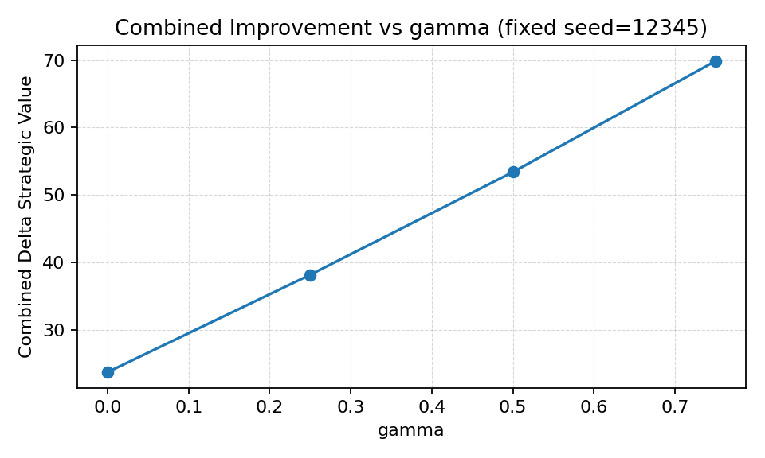
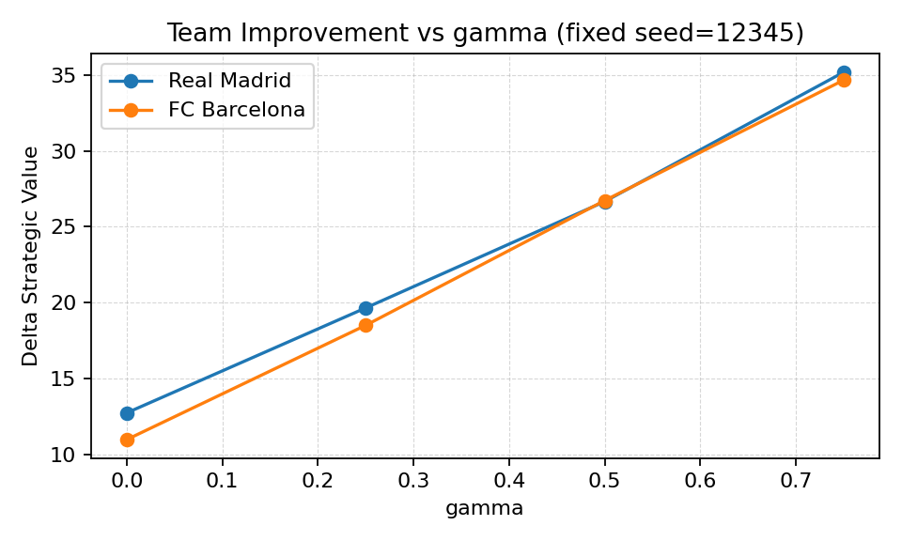
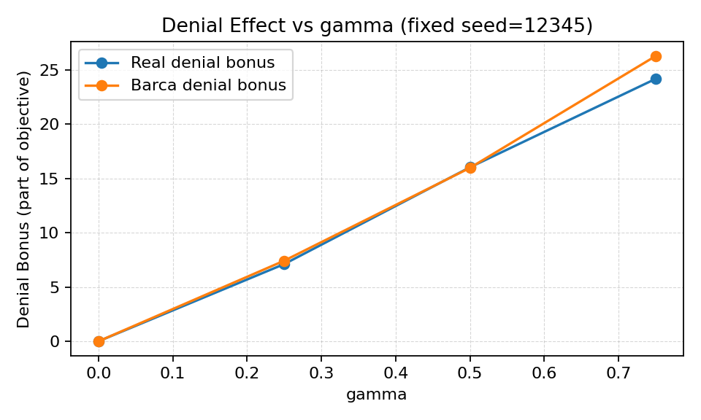

6.2 Robustness: επαναλήψεις σε διαφορετικά market draws
Για robustness, εκτελέσαμε 10 replications (διαφορετικά seeds) με p=0.85 και συγκρίναμε γ=0 (Peace) έναντι γ=0.5 (War). Τα αποτελέσματα παρουσιάζονται ως mean ± std, δείχνοντας πόσο σταθερές είναι οι μετρικές σε διαφορετικές συνθήκες αγοράς.
γ | n | Objective (μ±σ) | Real Δ (μ±σ) | Barca Δ (μ±σ) | Combined Δ (μ±σ) | Denial μ (R/B)
0.00 | 10 | 425.15±0.13 | 12.73±0.15 | 10.91±0.08 | 23.63±0.13 | 0.00/0.00
0.50 | 10 | 454.79±0.27 | 26.55±0.23 | 26.71±0.05 | 53.27±0.27 | 15.98/15.86
Σχήμα 4: Robustness (mean ± std) της combined βελτίωσης (combined Delta) σε 10 διαφορετικά market draws.
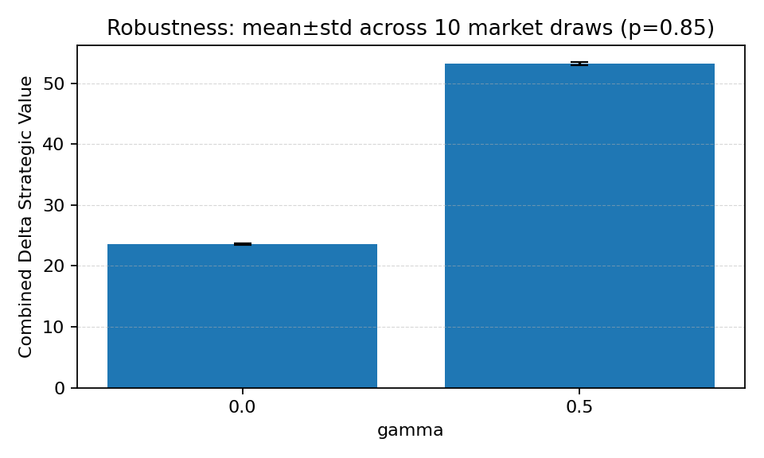

7. Σύγκριση Σεναρίων: Peace vs War (Comparative Results)
Η σύγκριση γίνεται με βάση το strategic value πριν και μετά το transfer window για κάθε ομάδα, καθώς και με το combined strategic value. Στο War εμφανίζεται επιπλέον term denial, που αυξάνει τη συνολική αντικειμενική τιμή (objective) όταν μια μεταγραφή αφαιρεί κρίσιμη επιλογή από τον αντίπαλο.
Κύριο συμπέρασμα από τα runs: το Peace μεγιστοποιεί την καθαρή βελτίωση του ρόστερ (own-need improvement), ενώ το War μπορεί να οδηγήσει σε πιο επιθετικές επιλογές με στόχο τη στέρηση πόρων (asset denial). Η διάκριση είναι κρίσιμη: στο War η «επιτυχία» ορίζεται με στρατηγικό τρόπο και όχι μόνο αγωνιστικό.

7.1 Αριθμητική σύγκριση Peace (γ=0) έναντι War (γ=0.5)
Με ίδιο market draw (seed=12345), στο Peace (γ=0) η combined βελτίωση ήταν 23.74 (Real: 12.75, Barcelona: 10.99). Στο War (γ=0.5) η combined βελτίωση αυξήθηκε σε 53.40 (Real: 26.66, Barcelona: 26.73). Το Denial bonus στο War είναι μηδενικό στο Peace και στο War ήταν 16.01 για Real και 15.96 για Barcelona, δηλαδή περίπου 60.0% και 59.7% αντίστοιχα της συνολικής αύξησης Delta.

7.2 Ερμηνεία αποτελεσμάτων
Στο Peace, η αντικειμενική συνάρτηση αποτιμά μόνο την ενίσχυση του ίδιου ρόστερ με βάση τα need multipliers, άρα η λύση οδηγεί σε μεταγραφές που καλύπτουν τα κενά της ομάδας. Στο War (γ>0), μέρος της ωφέλειας προέρχεται από τη «στέρηση» του αντιπάλου (denial term). Αυτό μετατοπίζει τη βέλτιστη λύση προς παίκτες/ρόλους που έχουν υψηλότερο denial weight για τον αντίπαλο, χωρίς να παραβιάζονται οι ρεαλιστικοί περιορισμοί (budgets, max transfers, squad-structure).

8. Συμπεράσματα και Ερμηνεία (Conclusions)
Το μοντέλο δείχνει πώς η ίδια αγορά μπορεί να παράγει διαφορετικές βέλτιστες στρατηγικές ανάλογα με την ένταση ανταγωνισμού (γ). Αν ο στόχος είναι η μέγιστη αγωνιστική απόδοση με βάση τις εσωτερικές ανάγκες, τότε το Peace (γ=0) είναι το κατάλληλο πλαίσιο.
Αντίθετα, όταν η αγορά λειτουργεί εχθρικά (γ>0), μέρος του budget «μεταφράζεται» σε denial value. Σε αυτήν την περίπτωση, ομάδες με μεγαλύτερη οικονομική ευχέρεια (budget headroom) τείνουν να απορροφούν καλύτερα το κόστος της στρατηγικής άρνησης, ενώ ομάδες με μικρότερο budget είναι πιο ευάλωτες σε αποκλεισμούς κρίσιμων ρόλων.
Το συνολικό μήνυμα της εργασίας είναι ότι η βελτιστοποίηση (optimization) μπορεί να μετατρέψει μια παραδοσιακά «συναισθηματική» διαδικασία επιλογής μεταγραφών σε τεκμηριωμένη απόφαση, βασισμένη σε δεδομένα, constraints και μετρήσιμη αξία, μειώνοντας την επίδραση φημών (rumors) και δημοφιλίας (hype).

9. Επόμενα Βήματα (Future Work)
Σε επόμενο στάδιο, το availability μπορεί να γίνει σενάριο-εξαρτώμενο (scenario-dependent) ή να προκύπτει από πιθανότητες ανά παίκτη (π.χ. διαφορετικό p ανά ηλικία/club/contract), ώστε να προσεγγίζει πιο ρεαλιστικά την αγορά. Επίσης, μπορούν να ενσωματωθούν wage constraints, contract length και homegrown rules ως πρόσθετοι γραμμικοί περιορισμοί.

Παράρτημα A: Παραμετροποίηση (Parameters Overview)
Budgets: Real 500, Barca 400 (M€).
Max transfers per team: 4.
Minimum squad structure (role groups): GK>=2, CB>=4, FB>=2, MID>=4, WING>=2, ST>=2.
War parameter: γ=0 (Peace) και γ=0.5 (War) για βασική σύγκριση.

